### - Nome do Caso de UsoHST076.1 - Analisar Denúncia

<Nome do Produto>Sistema Processo Eleitoral

<Nome do cliente>CAU

**Revisões do Documento**

|  |  |  |  |
| --- | --- | --- | --- |
| **Revisão** | **Data** | **Lista de Autores** | **Observações** |
| 1.0 | 28/02/2020 | Diego R Rocha | Criação. |
|  |  |  |  |

**Sumário**

HST-076 – Analisar Denúncia 4

COMO Relator 4

QUERO analisar a denúncia 4

PARA pedir produção de provas ao denunciado e/ou denunciante ou informar um impedimento ou suspeição na relatoria da denúncia 4

PROTÓTIPO 4

CRITÉRIOS DE ACEITE 5

MENSAGENS 7

INFORMAÇÕES COMPLEMENTARES 7

# HST-076.1 – Analisar Denúncia

## COMO Relator

## QUERO incluir encaminhamentos durante a análise da denúncia

## PARA agendar audiências de instrução onde me reunirei com o denunciante e o denunciado

## PROTÓTIPO

1. Analisar Denúncia – Encaminhamento: Audiência de Instrução:

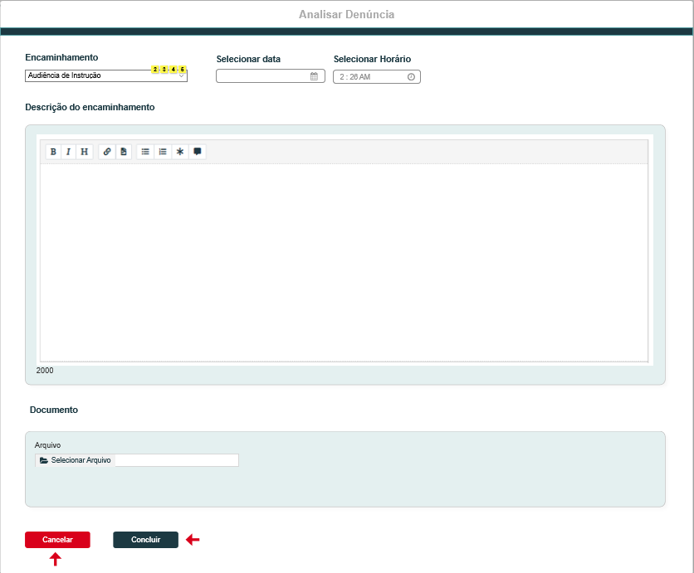

|  |  |  |  |  |  |  |  |  |  |
| --- | --- | --- | --- | --- | --- | --- | --- | --- | --- |
| Analisar Denúncia | | | | | | | | | |
| **ID** | **Nome** | | **Descrição** | **Tipo** | | **Valores Válidos** | | **Formato** | **Restrições** |
|  | Encaminhamento | | Tipo de encaminhamento | Combobox | | Audiência de Instrução | | - | * Incluir um novo tipo de encaminhamento; * Campo obrigatório. |
|  | Selecionar data | | Data de agendamento da audiência de instrução | Data | | Numérico | | 99/99/9999 | * O usuário pode informar a data manualmente ou selecionando em um calendário; * A data deve ser válida; * Este campo deve ser disponibilizado somente ao encaminhamento “Audiência de Instrução”; * Campo obrigatório. |
|  | Selecionar horário | | Hora de agendamento da audiência de instrução | Hora | | Numérico | | 99:99 | * A hora deve ser válida; * Campo obrigatório; * Este campo deve ser disponibilizado somente ao encaminhamento “Audiência de Instrução”. |
|  | Descrição do encaminhamento | | Descreve o encaminhamento | Texto | | Texto | | - | * Campo obrigatório; * Tamanho: 2000 caracteres; * Exibe os componentes de edição de texto padrão do sistema; |
|  | Arquivo | |  |  | |  | | PDF,  ZIP,  RAR, DOC,  DOCX, XLS, XLSX, MP4, AVI, WMV,  MP3,  WAV,  JPG, JPEG, PNG | * Tamanho: 25 MB por arquivo; * Limite de até 5 arquivos. |
| **Comandos** | | | | | | | | | |
| **Nome** | | **Descrição** | | | **Tipo** | | **Regras** | | |
| Concluir | | Cadastra a audiência de instrução | | | Botão | | 1. Ao concluir o sistema salva os dados e exibe a mensagem ME02; 2. Caso exista campo obrigatório vazio, o sistema impede o cadastro e exibe a mensagem ME03; 3. Verificar regras gerais. | | |
| Selecionar Arquivo | | Realiza o upload de arquivos a partir do dispositivo local. | | | Botão | | 1. Caso o arquivo selecionado possua o tamanho ou formato inválido, então o sistema exibe a mensagem **ME01**; 2. O sistema deve limitar até 5 arquivos. Caso já existam 5 arquivos, então esta ação fica desabilitada. | | |
| Informativo de documentos | | Ícone informativo na seção “Documentos” | | | Ícone | | 1. Ao posicionar o cursor sobre o ícone, então exibe a legenda: São permitidos até 5 arquivos de 25 MB nos formatos: pdf, zip, rar, doc, docx, xls, xlsx, mp4, avi, wmv, mp3, wav, jpg, jpeg ou png. | | |
| Excluir Arquivo | | Exclui o arquivo | | | Botão | | 1. N/A | | |
| Cancelar | | Cancela a operação | | | Botão | | 1. N/A | | |

## CRITÉRIOS DE ACEITE

1. **Premissa:** 
   1. As regras da história devem ser mantidas Eleitoral_HST076_Analisar_Denúncia;
   2. A ação “Analisar Denúncia” deve ser disponibilizada no formulário da história Eleitoral_HST070_Aba_Defesa_Denuncia ou Eleitoral_HST077_Aba_Parecer_Denuncia;
   3. Somente o relator tem permissão para acessar a funcionalidade “Analisar Denúncia”;
   4. Caso exista encaminhamento do tipo “Impedimento ou Suspeição” com status “Pendente” para a denúncia, então a ação “Analisar Denúncia” fica oculta e desabilitada.
2. **Regras Gerais:**
   1. O usuário aciona “**Analisar Denúncia**”, então o sistema exibe **P01**;
   2. Caso o tipo de encaminhamento seja “**Audiência de Instrução**”, o sistema realiza as seguintes ações quando o usuário acionar **“Concluir”:**
      1. Inclui o encaminhamento com os dados informados e os seguintes dados:
         * + Gerar um número sequencial para o encaminhamento (Ex: 01, 02);
           + Data e hora do encaminhamento;
           + Registra o Relator;
           + Registra o valor “Pendente” para o campo “Status” do encaminhamento;
           + Destinatário: O sistema vincula o denunciante e o denunciado como destinatários do encaminhamento;
      2. Registra os dados para histórico da denúncia: Usuário, Data/Hora, Ação: <Tipo de encaminhamento>;
      3. Caso a data e hora de agendamento seja menor que a data e hora atual, então o sistema impede o cadastro e exibe a mensagem **ME04**;
      4. Caso a data ou a hora seja inválida, então o sistema impede o cadastro e exibe a mensagem **ME06**;
      5. Caso exista encaminhamento de audiência de instrução com status “Pendente” já cadastrados para a denúncia, então, ao incluir novo encaminhamento de audiência o sistema exibe a mensagem **ME05**. Se o usuário acionar “Sim”, o sistema inclui a nova audiência. Se o usuário acionar “Não”, a operação é cancelada.
      6. **Regras de envio de e-mail para o encaminhamento “Audiência de Instrução”**. O sistema verifica a parametrização de e-mails para a atividade secundária “4.7 Audiência de Instrução” no processo eleitoral de referência em:
         * + **Registro 01**: Envia e-mail para o relator atual da denúncia.
           + **Registro 02**: Envia e-mail para o denunciante;
           + **Registro 03**: Envia e-mail para o denunciado ou, em caso de chapa, aos responsáveis da chapa denunciada;
           + **Registro 04**: Envia e-mail para o assessor da respectiva UF e para o assessor CEN.
   3. **Nos e-mails enviados após cadastrar a defesa o sistema deve exibir os seguintes campos de acordo com o tipo da denúncia:**
      1. Caso o tipo de denúncia seja “**Membro de Chapa**”:

Protocolo: (Número Denúncia);

Processo Eleitoral: (Ano);

Tipo de denúncia:;

Nome do Denunciado:;

Nº Chapa:;

UF: (UF da Chapa ou IES);

Tipo de encaminhamento;

Agendamento: 99/99/9999 às 99:99 (Data e hora do agendamento);

Descrição do encaminhamento.

* + 1. Caso o tipo de denúncia seja “**Chapa**”:

Protocolo: (Número Denuncia);

Processo Eleitoral: (Ano);

Tipo de denúncia:;

Nº Chapa:;

UF: (UF da Chapa ou IES);

Tipo de encaminhamento;

Agendamento: 99/99/9999 às 99:99 (Data e hora do agendamento);

Descrição do encaminhamento.

* + 1. Caso o tipo de denúncia seja “**Membro de Comissão**”:

Protocolo: (Número Denuncia);

Processo Eleitoral: (Ano);

Tipo de denúncia:;

Nome do Denunciado:;

UF: (UF do denunciado);

Tipo de encaminhamento;

Agendamento: 99/99/9999 às 99:99 (Data e hora do agendamento);

Descrição do encaminhamento.

* + 1. Caso o tipo de denúncia seja “**Outros**”:

Protocolo: (Número Denuncia);

Processo Eleitoral: (Ano);

Tipo de denúncia:;

UF: (UF da denúncia);

Tipo de encaminhamento;

Agendamento: 99/99/9999 às 99:99 (Data e hora do agendamento);

Descrição do encaminhamento.

## MENSAGENS

|  |  |  |  |
| --- | --- | --- | --- |
| **Mensagens** | | | |
| **ID** | **Descrição** | **Tipo** | **Ações** |
|  | Arquivo inválido. | Alerta |  |
|  | Prezado(a), dados cadastrados com êxito para a denúncia nº <99999>. |  | Ok |
|  | Campo de preenchimento obrigatório. | Alerta |  |
|  | Prezado(a), não é possível agendar data e hora passadas para a audiência de instrução. | Alerta | Ok |
|  | Existe audiência de instrução pendente. Deseja continuar? | Alerta | Sim, Não |
|  | Prezado(a), informe uma data e/ou hora válida para o agendamento. | Alerta |  |

## INFORMAÇÕES COMPLEMENTARES

N/A